**热与能 单元总结**





**第五章 热与能**

思维导图

**温 度**

①温度的概念：物体的____________叫温度。

②温度的单位：_________（符号℃）。

规定：在1标准大气压下，冰水混合物的温度为___℃ ，沸水的温度为_______℃。

③温度计及体温计的使用与区别。

**分子运动论**

1. 物质是由_______构成的。
2. 构成物质的分子在_____________，叫做分子热运动。

_______现象说明分子在运动。

③ 分子间存在着____________。

热传递的方式：1. 在热传递过程中，物体吸收或放出的能量的多少叫做热量，用Q表示。

**比 热 容**

1. 热传递的三种方式：______、_____、______。
2. 热量：在热传递过程中，物体吸收或放出的_______叫做热量，用Q表示。国际单位是_______（j）.

③ 比热容：_________的某种物质，温度升高1 ℃时吸收的热量，叫做这种物质的比热容，用符号c表示。

公式： _________。

④ 比热容单位是: ___________。

⑤ 比热容反映了物质__________的能力。

⑥ 水的比热容比较大，为_____________。

应用:用水做冷却剂或取暖，调节气候等。

**内 能**

1. 物体中所有分子_____和分子____的总和，叫做物体的内能。内能的单位是_____。

② 改变物体内能的两种方式分别是______和_______。

③ 热传递改变物体的内能实质上是能量的______。发生热传递时，高温物体内能减少，低温物体内能增加。

④ 做功改变物体的内能实质上是能量的______。对物体做功，内能______，物体对外做功，内能______。

4．做功改变物体的内能实质上是能量的转化。对物体做功，内能增加，温度升高。物体对外做功，内能减少，温度降低。

**热机**

① 把______转化为______能的机器叫热机。

② 汽油机一个工作循环有四个冲程：______冲程、______冲程、________冲程、______冲程。

③ 在压缩冲程中，机械能转化为_______能，在做功冲程中，内能转化为_______能。

**知识要点**

**知识要点一：温度**



1. 温度是表示物体的______________。微观解释：表示物体内分子作无规则运动的剧烈程度。

2. 摄氏温标：温度的单位是摄氏度（℃）。规定在一个标准大气压下，冰水混合物的温度为____℃，沸水的温度为_________℃，在0℃和100℃之间分成100等份，每一等份表示1摄氏度。

3. 测量仪器：温度计。常用的温度计是根据____________________的原理制成的。

使用温度计时，首先要看清它的________________，然后看清它的________________。

4. 测量体温的仪表：体温计。测量范围为_________，分度值为_______。

**【典型例题l】**如图1所示，体温计的测量范围为 ℃，最小刻度（分度值）为 ℃，此时的示数为 ℃。



图1

**【典型例题2】**夏季为了节能，本市公共建筑室内空调温度设置一般不得低于 （ ）

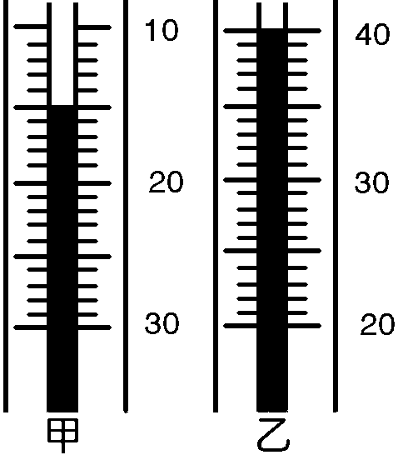

图2

A 19℃。 B 24℃。 C 26℃。 D 37℃。

**【典型例题3】**温度是表示________________的物理量。用温度计测量罗布泊沙漠中某一天的最高和最低气温如图2所示，则这天的最低气温为 ，当天的温度差为 。

**【典型例题4】（2018浦东新区二模题）**小伟查得4℃时均为1厘米3的三种液体在不同温度时的体积如下表所示：

种类

温度

/℃

体积

/厘米3

|  |  |  |  |  |  |  |  |
| --- | --- | --- | --- | --- | --- | --- | --- |
|  | 8 | 16 | 24 | 32 | 40 | 48 | 56 |
| 甲 | 1.006 | 1.018 | 1.030 | 1.042 | 1.054 | 1.068 | 1.080 |
| 乙 | 1.002 | 1.004 | 1.006 | 1.008 | 1.010 | 1.012 | 1.014 |
| 丙 | 1.002 | 1.010 | 1.070 | 1.200 | 1.300 | 1.600 | 1.800 |

①4℃时1厘米3的丙液体在48℃时的体积为 厘米3。乙液体的体积大小随温度变化的规律是：一定质量的乙液体， 。

②小伟认为甲液体比乙和丙更适合作为温度计玻璃泡中的感温液，请你帮他写出选择甲液体的依据。

。

**知识要点二：分子动理论**



（1）物体是由__________组成的。构成物质的最小微粒是分子。

（2）分子在不停地做____________运动；

扩散现象说明分子在不停地做无规则运动。气体、液体、固体间都会发生扩散，但他们的扩散快慢不同。扩散的快慢与温度有关，温度越高，分子的热运动越激烈，扩散越快。

（3）分子间存在___________________。

当物体被压缩时，分子间距离减小，这个作用力表现为斥力；

当物体被拉伸时，分子间距离增大，这个作用力表现为引力。

**【典型例题5】（2018闵行区二模题）**下列说法中，不属于分子动理论的是（ ）

A 物体是由大量分子组成的 B 原子是由原子核和电子组成

C 分子在不停的做无规则运动  D 分子间存在相互作用力

**知识要点三：热量**



1．热从温度高的物体传到温度低的物体，或从物体的高温部分传到低温部分的现象叫热传递。热传递的方式：_______、________、________。

2．热量表示物体在热传递过程中物体吸收或放出的__________的多少。热量是能量的一种，用符号*Q* 表示，单位是焦（J）。

3．物体吸热时，温度会升高；物体放热时，温度会降低。

注意：热量是在热传递过程中物体吸收或放出热的多少，是一个过程量，不能说物体具有多少热量。

**知识要点四：比热容**



1．比热容：_______的某种物质，温度升高1℃时吸收的热量，叫该物质的比热容；

单位： 焦/(千克·℃) （J/kg·℃）。读作：________________。

水的比热容 的意义：_______________________________。

水的比热容比较大的应用：取暖散热，调节气温等。

注意：比热容是_________________，跟物体的质量、温度差以及吸收或者放出热量的多少均____（选填“无关”或“有关”），由物质本身决定，但物质的状态（固、液、气态）发生改变，比热容也会变化。（可以和密度相类比）

2．热量的计算公式：，即物体吸收或放出的热量跟物质的比热容、物体的质量和升高（或降低）的温度成正比。

**【典型例题6】（2018杨浦区二模题）**甲、乙两个质量相同的金属块，吸收相同的热量后相互接触，热量从甲传递到乙，则下列说法成立的是（ ）

A 甲的比热大，初温低 B 甲的比热小，初温高

C 甲乙的比热相同，乙的初温高 D 甲乙初温相同，甲的比热大

**【典型例题7】（2018金山二模题）**根据右表所列几种物质的比热容数据，可知：5千克的水温度升高20℃，需吸收的热量为 焦；质量相等的水与干泥土，吸收相等的热量， 升高的温度多，这就是沿海地区昼夜温差 内陆地区昼夜温差的原因（选填“大于”、“等于”或“小于”）。

|  |  |
| --- | --- |
| 物质 | 比热容【焦/(千克•℃)】 |
| 水 | 4.2×103 |
| 铝 | 0.90×103 |
| 干泥土 | 0.84×103 |

**【典型例题8】（2018青浦区二模试题）**质量、温度都相同的两块不同材质的金属块，放出相同的热量后（ ）

A． 比热容大的金属块的温度一定高 B．比热容大的金属块的温度一定低

C． 比热容大的金属块的温度可能低 D．两块金属块的温度可能相同

**【典型例题9】**为了探究物体吸收的热量与哪些因素有关，某小组同学用完全相同的实验器材对初温均为15℃，质量均为100 克的水和煤油进行加热（设两液体每分钟吸收的热量相同），实验过程如图2所示，请观察实验操作及现象，归纳得出初步结论。

（1）实验中水和煤油吸收热量的多少是通过__________________来反映的。

（2）分析比较图(a)与(b)可得：__________________________________________。

（3）分析比较图(b)与(c)可得：_________________________________________。



30

水

煤油



30



30

水

图2

加热4分钟

加热8分钟

加热4分钟

（a） （b） （c）

**【典型例题l0】**某小组同学通过实验探究液体吸收热量的多少与哪些因素有关，他们用相同的酒精灯对一定质量的水进行加热，并测出水升高的温度和相应的加热时间，实验结果如表一所示。然后他们改变水的质量继续进行探究，水升高的温度和相应的加热时间结果如表二、表三所示。（设水在相等时间内吸收的热量相等）

表一 100克水 表二200克水 表三 500克水

|  |  |  |
| --- | --- | --- |
| 实验  序号 | 升高温度  （℃） | 加热时间  （分钟） |
| 1 | 5 | 1 |
| 2 | 10 | 2 |
| 3 | 15 | 3 |

|  |  |  |
| --- | --- | --- |
| 实验  序号 | 升高温度  （℃） | 加热时间  （分钟） |
| 4 | 2.5 | 1 |
| 5 | 5 | 2 |
| 6 | 7.5 | 3 |

|  |  |  |
| --- | --- | --- |
| 实验  序号 | 升高温度  （℃） | 加热时间  （分钟） |
| 7 | 5 | 5 |
| 8 | 10 | 10 |
| 9 | 15 | 15 |

① 分析比较实验序号1、2、3或4、5、6或7、8、9中的相关实验数据，可得出的初步结论是：质量相等的水， 。

表四

|  |  |  |
| --- | --- | --- |
| 实验  序号 | 升高温度  （℃） | 加热时间  （分钟） |
| 4 | （16） | / |
| 5 | （17） | / |
| 6 | （18） | / |

② 分析比较实验序号 中相关实验数据，可以得出的初步结论是：质量不等的水，升高相同的温度，质量越大，吸收的热量越多。

③ 进一步综合分析比较实验序号1、4或2、5或3、6中的相关实验数据，可得：当水的 时，吸收的热量相等。

④ 为了结论更具有普遍性，小张认为还需进一步进行实验，请在表四中填入拟进行实验的数据，以完善他们的探究实验。

**知识要点五：内能**



1．物体内所有分子___________和分子___________的总和叫做物体的内能。

一切物体都具有内能。内能与______________有关，温度升高，内能就增加，温度降低，内能就减少。此外，内能还与物体的体积、状态有关。

2．改变物体内能的方式： 和 。

3．注意区分：温度、热量、内能等概念。

**【典型例题l1】**改变内能的方式有两种。在图4（a）、（b）中，能说明热传递改变物体内能的是图_______，其内能__________（选填“增大”、“减小”或“不变”），能说明做功改变物体内能的是图_______，其内能_________（选填“增大”、“减小”或“不变”）。

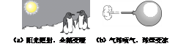

图4

**【典型例题l2】**如图3（a）所示，将两个底面削平的铅柱紧压在一起，下面吊—个重物也不能把它们拉开，说明分子间存在 （选填“引力”或“斥力”）；如图3（b）所示，在一个配有活塞的厚玻璃筒里放一小团蘸了乙醚的棉花。把活塞迅速压下去，棉花燃烧起来。这说明活塞对气体 ，增加了气体的内能，使气体的温度 。

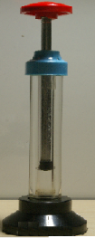

(a) (b)

图3

**【典型例题l3】**汽车在烈日下玻璃表面温度会升高，表明玻璃的内能_________(选填“增加”、“不变”或“减少”)，其内能的变化是通过________方式实现的(选填“做功”或“热传递”)。所以汽车在销售时，销售商经常建议客户在车玻璃表面贴上隔热膜，以保持车内温度尽可能少受外界温度变化的影响。

**知识要点六：热机**



1．把内能转化为机械能的机器叫热机。大部分交通工具的发动机都是内燃机。

2．内燃机一次工作的四个冲程：_______冲程，_______冲程，_______冲程，_______冲程。

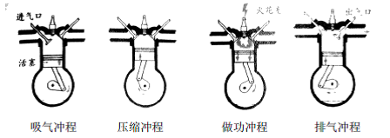

图3

注意：压缩冲程是将 能转化成 能；做功冲程发生能量转化，燃料燃烧，产生高温高压气体，推动活塞运动， 能转化为 能。做功过程使汽车获得动力，排气冲程排出了汽车的尾气。

**【典型例题l4】（2018普陀区二模题）**如图1所示，是四冲程发动机工作时的一个冲程，下列说法中正确的是（ ）

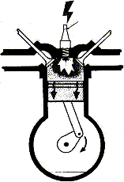

图1

A．这是压缩冲程，该冲程将机械能转化为内能

B．这是压缩冲程，该冲程将内能转化为机械能

C．这是做功冲程，该冲程将内能转化为机械能

D．这是做功冲程，该冲程将机械能转化为内能